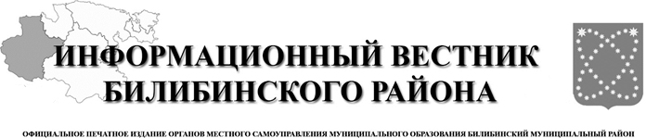

19 августа
2024 года
№ 39 (544)

АДМИНИСТРАЦИЯ
МУНИЦИПАЛЬНОГО ОБРАЗОВАНИЯ
БИЛИБИНСКИЙ МУНИЦИПАЛЬНЫЙ РАЙОН
ЧУКОТСКОГО АВТОНОМНОГО ОКРУГА

Р А С П О Р Я Ж Е Н И Е

от 14 августа 2024 года | № 237-рг | г. Билибино

О начале отопительного периода в муниципальном образовании Билибинский муниципальный район 2024-2025 годов

В соответствии со статьей 157 Жилищного кодекса Российской Федерации, Правилами предоставления коммунальных услуг собственникам и пользователям помещений в многоквартирных домах и жилых домов, утвержденными Постановлением Правительства Российской Федерации от 6 мая 2011 года № 354, на основании соглашений, заключенных между Администрациями муниципальных образований городского и сельских поселений и Администрацией муниципального образования Билибинский муниципальный район о передачи части своих полномочий, руководствуясь Уставом муниципального образования Билибинский муниципальный район, в связи с установлением среднесуточной температуры наружного воздуха ниже 8˚С:
- Установить начало отопительного периода в городе Билибино, в сельском населенном пункте Кепервеем, сельских поселениях Анюйск, Илирней, Островное, Омолон муниципального образования Билибинский муниципальный район с 16 августа 2024 года с 00.00 часов по местному времени.
- Опубликовать настоящее распоряжение в «Информационном вестнике Билибинского района» и разместить на официальном сайте муниципального образования Билибинский муниципальный район.
- Настоящее распоряжение вступает в силу с момента его опубликования.
- Контроль за исполнением настоящего распоряжения возложить на заместителя Главы Администрации - начальника Управления промышленной и сельскохозяйственной политики Медведева А.В.

Глава Администрации Е.З. Сафонов

АДМИНИСТРАЦИЯ
МУНИЦИПАЛЬНОГО ОБРАЗОВАНИЯ
БИЛИБИНСКИЙ МУНИЦИПАЛЬНЫЙ РАЙОН
ЧУКОТСКОГО АВТОНОМНОГО ОКРУГА

П О С Т А Н О В Л Е Н И Е

от 14 августа 2024 года | № 765 | г. Билибино

Об утверждении списка граждан муниципального образования Билибинский муниципальный район, участников комплекса процессных мероприятий «Выполнение государственных обязательств по обеспечению жильем отдельных категорий граждан» государственной программы Российской Федерации «Обеспечение доступным и комфортным жильем и коммунальными услугами граждан Российской Федерации», подтвердивших свое участие в комплексе процессных мероприятий в 2025 году

В соответствии с пунктом 24 Правил выпуска и реализации государственных жилищных сертификатов в рамках реализации комплекса процессных мероприятий «Выполнение государственных обязательств по обеспечению жильем отдельных категорий граждан» государственной программы Российской Федерации «Обеспечение доступным и комфортным жильем и коммунальными услугами граждан Российской Федерации», утвержденным Постановлением Правительства Российской Федерации от 21 марта 2006 года № 153 и Постановлением Правительства Чукотского автономного округа от 22 февраля 2023 года № 109 «О реализации на территории Чукотского автономного округа комплекса процессных мероприятий «Выполнение государственных обязательств по обеспечению жильем отдельных категорий граждан» государственной программы Российской Федерации «Обеспечение доступным и комфортным жильем и коммунальными услугами граждан Российской Федерации», руководствуясь Уставом муниципального образования Билибинский муниципальный район, Администрация муниципального образования Билибинский муниципальный район
ПОСТАНОВЛЯЕТ:

- Утвердить список граждан муниципального образования Билибинский муниципальный район, участников комплекса процессных мероприятий «Выполнение государственных обязательств по обеспечению жильем отдельных категорий граждан» государственной программы Российской Федерации «Обеспечение доступным и комфортным жильем и коммунальными услугами граждан Российской Федерации», подтвердивших свое участие в комплексе процессных мероприятий в 2025 году согласно приложению к настоящему постановлению.
- Опубликовать настоящее постановление в «Информационном вестнике Билибинского района» и разместить на официальном сайте муниципального образования Билибинский муниципальный район.
- Настоящее постановление вступает в силу с момента его подписания.
- Контроль за исполнением настоящего постановления возложить на Заместителя Главы Администрации – начальника Управления промышленной и сельскохозяйственной политики Администрации муниципального образования Билибинский муниципальный район Медведева А.В.

Глава Администрации Е.З. Сафонов

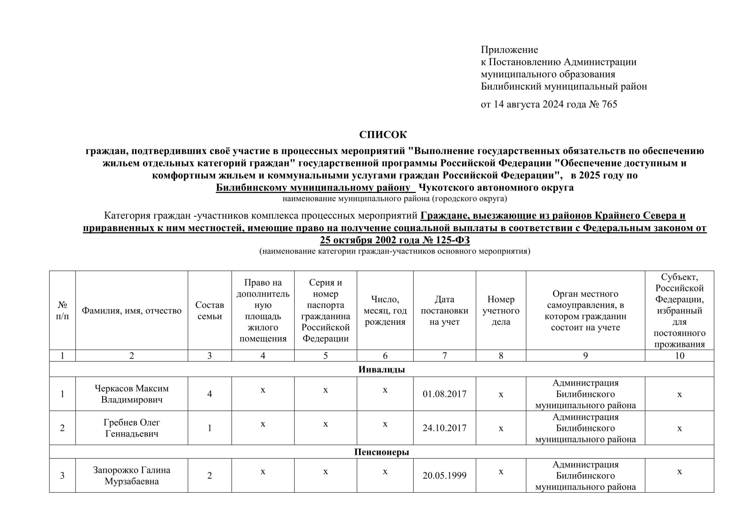

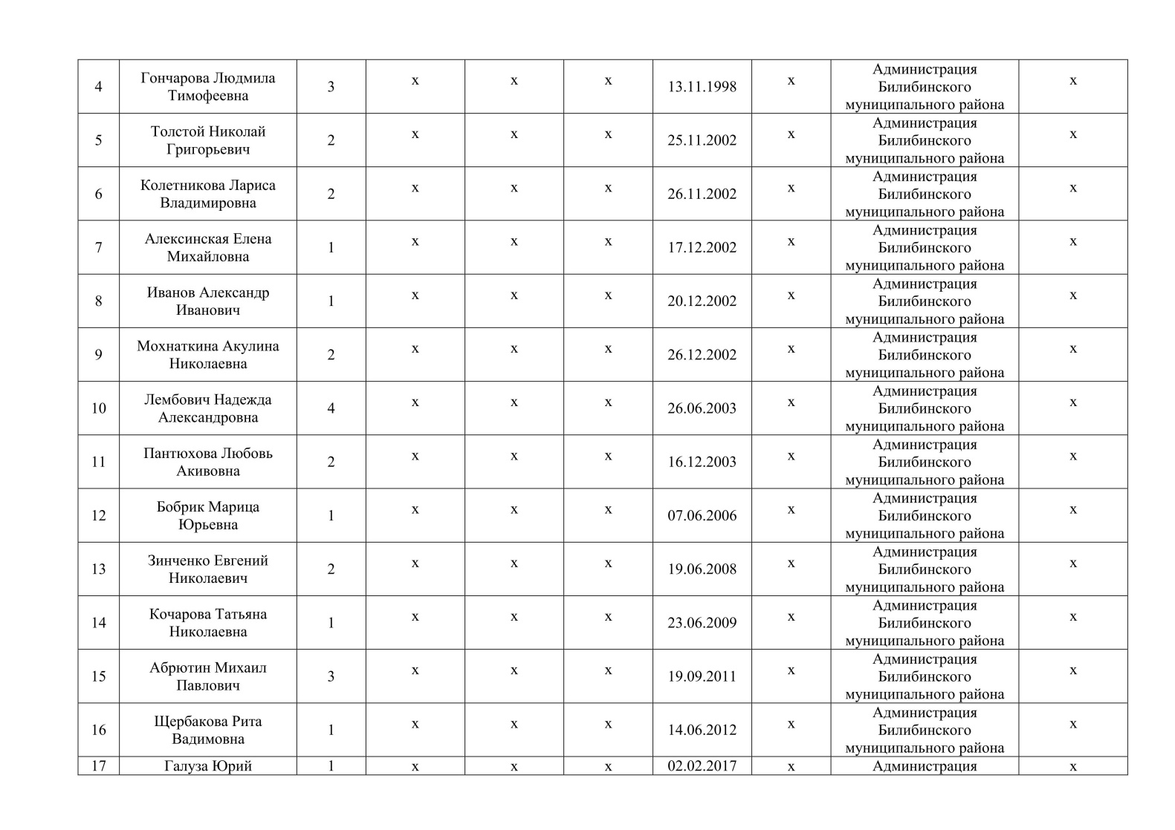

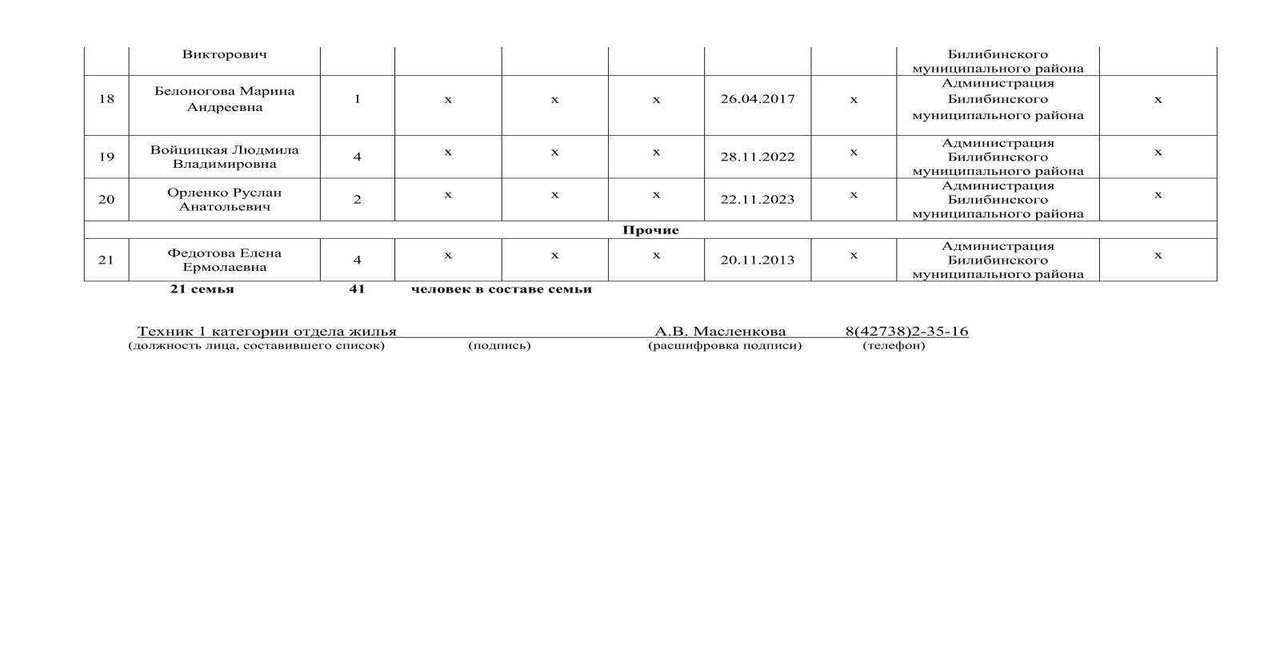
АДМИНИСТРАЦИЯ
МУНИЦИПАЛЬНОГО ОБРАЗОВАНИЯ
БИЛИБИНСКИЙ МУНИЦИПАЛЬНЫЙ РАЙОН
ЧУКОТСКОГО АВТОНОМНОГО ОКРУГА

П О С Т А Н О В Л Е Н И Е

от 14 августа 2024 года | № 766 | г. Билибино

Об утверждении Порядка назначения и выплаты единовременной материальной помощи гражданам, проживающим на территории Билибинского муниципального района, пострадавшим в результате чрезвычайных ситуаций природного и техногенного характера

В соответствии с Федеральным законом от 21 декабря 1994 года N 68-ФЗ "О защите населения и территорий от чрезвычайных ситуаций природного и техногенного характера", Законом Чукотского автономного округа от 23 апреля 2019 года N 45-ОЗ "О разграничении полномочий в области защиты населения и территорий Чукотского автономного округа от чрезвычайных ситуаций природного и техногенного характера", Администрация муниципального образования Билибинский муниципальный район
ПОСТАНОВЛЯЕТ:

- Утвердить Порядок назначения и выплаты единовременной материальной помощи гражданам, проживающим на территории Билибинского муниципального района, пострадавшим в результате чрезвычайных ситуаций природного и техногенного характера.
- Опубликовать настоящее постановление в «Информационном
вестнике Билибинского района» и разместить на официальном
сайте муниципального образования Билибинский муниципальный район.

3. Контроль за исполнением настоящего постановления возложить на заместителя Главы Администрации - начальника Управления правового и организационного обеспечения
В.В. Гизбрехта.

Глава Администрации Е.З. Сафонов

Приложение
к Постановлению Администрации муниципального образования Билибинский муниципальный район
от 14 августа 2024 года № 766

Порядок
назначения и выплаты единовременной материальной помощи гражданам, проживающим на территории Билибинского муниципального района, пострадавшим в результате чрезвычайных ситуаций природного и техногенного характера

1. Настоящий Порядок определяет условия, механизм назначения и выплаты единовременной материальной помощи гражданам, проживающим на территории Билибинского муниципального района, пострадавшим в результате чрезвычайных ситуаций природного и техногенного характера (далее - единовременная материальная помощь).
2. Право на получение единовременной материальной помощи имеют граждане Российской Федерации, недвижимому имуществу которых (в том числе дачные, содовые участки), принадлежащим на право собственности и зарегистрированном в Едином государственном реестре прав на недвижимое имущество на дату введения режима чрезвычайной ситуации, в результате чрезвычайной ситуации природного и техногенного характера (далее - чрезвычайная ситуация) причинены повреждения.
Приложением к порядку установлены критерии и суммы единовременной материальной помощи.
В случае если в результате чрезвычайной ситуации повреждено несколько объектов недвижимого имущества, принадлежащем ему на праве собственности, то гражданин имеет право только на одну единовременную материальную помощь.
3. Установление факта повреждения имущества в результате чрезвычайной ситуации осуществляется Комиссией по установлению о фиксации повреждений, причиненных имуществу физических и юридических лиц (далее – Комиссия). Комиссия создается при введении режима чрезвычайной ситуации и формируется из представителей отраслевых структурных подразделений органов местного самоуправления Билибинского муниципального района.
По результатам обследования Комиссией по установлению о фиксации повреждений, причиненных имуществу физических и юридических лиц составляется акт.
4. Обратиться за назначением единовременной материальной помощи гражданин имеет право не позднее шести месяцев со дня принятия Администрацией муниципального образования Билибинский муниципальный район решения об оказании гражданам единовременной материальной помощи.
5. За назначением единовременной материальной помощи гражданин может обратиться лично, а в Администрацию муниципального образования Билибинский муниципальный район, либо к Главам муниципальных образований городского и сельских поселений.
Уполномоченный орган осуществляющий прием документов, проверку данных, подготовка проектов решений о назначении единовременной материальной помощи (об отказе в назначении единовременной материальной помощи) Управление правового и организационного обеспечения Администрации муниципального образования Билибинский муниципальный район.
6. Для назначения единовременной материальной помощи гражданин самостоятельно представляет следующие документы:
1) заявление по форме согласно приложению к настоящему Порядку;
2) документы, удостоверяющие личность гражданина;
3) документы, подтверждающий факт регистрации недвижимого имущества в Едином реестре государственной регистрации прав на недвижимое имущество.
7. Администрация муниципального образования Билибинский муниципальный район в течение пяти рабочих дней, следующих за днем регистрации заявления и документов, запрашивает в порядке межведомственного информационного взаимодействия сведения о государственной регистрации недвижимого имущества в Едином реестре государственной регистрации прав на недвижимое имущество.
8. В случае если в одном индивидуальном жилом доме, попавшем в зону чрезвычайной ситуации, проживает семья из нескольких граждан и право собственности им принадлежит на праве доли, то для получения единовременной материальной помощи требуется согласие собственников, за исключением несовершеннолетних детей.
В случае если в одном индивидуальном жилом доме, попавшем в зону чрезвычайной ситуации, проживает несколько граждан и право собственности и им принадлежит на праве доли, то единовременная материальная помощь будет выплачиваться соразмерно долям.
Заявление и документы, предусмотренные пунктом 6 настоящего Порядка, на граждан, признанных недееспособными в судебном порядке, подаются их законными представителями.
9. При обращении гражданина в Администрацию муниципального образования Билибинский муниципальный район должностное лицо, принимающее заявление и документы, указанные в пункте 6 настоящего Порядка, снимает копии и заверяет подлинность документов после проверки их соответствия оригиналам.
В случае представления неполного пакета документов, предусмотренных пунктом 6 настоящего Порядка, Администрация в течение пяти рабочих дней направляет уведомление гражданину о приостановлении рассмотрения заявления и документов, в котором также указывается срок о предоставлении недостающих документов.
Уведомление о приостановлении рассмотрения заявления должно быть направлено заказным почтовым отправлением с уведомлением о вручении.
В случае непредставления гражданином документов в срок, указанный в уведомлении о приостановлении рассмотрения заявления, Администрация муниципального образования Билибинский муниципальный район в течение пяти рабочих дней со дня окончания срока, указанного в уведомлении, возвращает гражданину заявление и документы.
10. В случае, если обследование недвижимого имущества проводилось до поступления заявления, повторное обследование указанного имущества не производится.
11. Администрация в течение 20 рабочих дней со дня поступления заявления и документов (сведений), предусмотренных настоящим Порядком, и проведения обследования, принимает решение о назначении гражданину единовременной материальной помощи либо об отказе в назначении единовременной материальной помощи.
12. В случае принятия решения об отказе в назначении единовременной материальной помощи Администрация в течение пяти рабочих дней после принятия решения направляет гражданину соответствующее уведомление с обоснованием причин отказа.
Уведомление должно быть направлено заказным почтовым отправлением с уведомлением о вручении.
13. Основаниями для принятия решения об отказе в назначении выплаты единовременной материальной помощи являются:
1) отсутствие у гражданина права на получение единовременной материальной помощи, в том числе в случае, если:
не подтвержден факт нахождения недвижимого имущества, указанного гражданином, в зоне чрезвычайной ситуации;
не подтвержден факт права собственности гражданина на недвижимое имущество, указанном в заявлении, на день введения режима чрезвычайной ситуации;
не установлен факт причинения повреждений имуществу гражданина Комиссией;
имеются сведения о государственной регистрации смерти гражданина или лиц, указанных в заявлении;
гражданину уже назначена единовременная материальная помощь в связи с чрезвычайной ситуацией, являющейся основанием обращения;
2) наличие в представленных гражданином документах недостоверных сведений, в том числе в случае, если:
сведения о документах, удостоверяющих личность, не соответствуют сведениям, имеющимся в распоряжении Министерства внутренних дел Российской Федерации;
не подтверждены сведения о государственной регистрации прав на недвижимое имущество, указанные в заявлении;
не подтверждены сведения об установлении опеки и (или) попечительства, указанные в заявлении;
3) истечение срока, установленного для обращения за назначением единовременной материальной помощи.

Приложение
к Порядку
назначения и выплаты единовременной материальной помощи гражданам, проживающим на территории Белинского муниципального района, пострадавшим в результате чрезвычайных ситуаций природного и техногенного характера

Главе Администрации
муниципального образования
Билибинский муниципальный район
_______________________________________
от ____________________________________
(Ф.И.О. (при наличии) полностью)
проживающего по адресу:
______________________________________

Заявление

Прошу назначить мне,___________________________________________________________
_______________________________________________________________________
_______________________________________________________________________
_______________________________________________________________________
(фамилия, имя, отчество (при наличии), дата рождения, данные документа, удостоверяющего личность, СНИЛС, адрес места жительства)
выплату единовременной материальной помощи, как пострадавшему в результате чрезвычайных ситуаций природного и техногенного характера
_______________________________________________________________________
(объект недвижимого имущества, получивший повреждения в результате ЧС)
_______________________________________________________________________
_______________________________________________________________________
(указывается способ выплаты: через кредитные организации или через организации почтовой связи),
Объект недвижимого имущества находится в собственности на праве доли у следующих лиц:
1.________________________________________________________________________
_______________________________________________________________________________
(фамилия, имя, отчество (при наличии), дата рождения, СНИЛС, свидетельство о рождении (серия, номер, дата),)
2.________________________________________________________________________
_______________________________________________________________________
(фамилия, имя, отчество (при наличии), дата рождения, СНИЛС, свидетельство о рождении (серия, номер, дата)
Контактные данные заявителя: Телефон:_______
Банковские реквизиты для выплаты: _______________________________________________
Лицевой счет: __________________________________________________________________
Расчетный счет: ________________________________________________________________
Наименование банка: ____________________________________________________________
БИК __________________________________________________________________________
ИНН __________________________________________________________________________
КПП __________________________________________________________________________
Номер банковской карты _________________________________________________________
Даю согласие на обработку и использование моих персональных данных, в процессе назначения выплаты материальной помощи как пострадавшему в результате чрезвычайных ситуаций природного и техногенного характера.
_________ ______________ ________________________________
(дата) (подпись) (фамилия, инициалы)

Согласие
на обработку персональных данных

Я, _____________________________________________________________________
(фамилия, имя, отчество заявителя/законного представителя недееспособного лица)
________________________ N ___________ выдан ___________________________________
_______________________________________________________________________
(вид документа, удостоверяющего личность, серия и номер, кем и когда)
проживающий (ая) по адресу: _______________________________________________
______________________________________________________________________,
настоящим даю своё согласие на обработку и использование моих персональных данных, персональных данных несовершеннолетнего или недееспособного лица (нужное подчеркнуть), содержащихся в настоящем заявлении, представленных мной документах к нему, а также документах, полученных в порядке межведомственного информационного взаимодействия.
Настоящее согласие предоставляется на осуществление действий в отношении моих персональных данных, персональных данных несовершеннолетнего или недееспособного лица (нужное подчеркнуть), которые необходимы для достижения указанной цели, включая (без ограничения) сбор, систематизацию, накопление, хранение, уточнение (обновление, изменение), использование, распространение (в том числе передачу), обезличивание, блокирование, уничтожение, трансграничную передачу персональных данных, а также осуществление любых иных действий с моими персональными данными, персональными данными недееспособного лица (нужное подчеркнуть).
Я ознакомлен (а) с тем, что:
согласие на обработку персональных данных действует с даты подписания настоящего согласия до отзыва его моим письменным заявлением или до достижения цели обработки персональных данных;

____________________________________________________________________
(фамилия, имя, отчество, подпись лица, давшего согласие, дата подачи заявления).

Разъяснения
субъекту персональных данных юридических последствий отказа в предоставлении своих персональных данных

Я, __________________________________________________________________,
(фамилия, имя, отчество (при наличии)
ознакомлен (а) с тем, что определён перечень персональных данных, которые субъект персональных данных обязан представить в связи с назначением выплаты единовременной материальной помощи, как пострадавшему в результате чрезвычайных ситуаций природного и техногенного характера.
Мне разъяснены, уполномоченным лицом районного (городского) филиала Государственного казённого учреждения "Чукотский окружной комплексный Центр социального обслуживания населения", юридические последствия отказа предоставить свои персональные данные и персональные данные несовершеннолетнего или недееспособного лица.
(дата) |  | (подпись)

Критерии и суммы единовременной материальной помощи

 | Вид поврежденного недвижимого имущества | Сумма  (руб.)
1 | Индивидуальный жилой дом, тен-хаус | 30 000,00
2 | Объект нежилого недвижимого имущества (гараж, склад и др.) | 20 000,00
3 | Дачный участок, участок под ведение личного подсобного хозяйства | 10 000,00

АДМИНИСТРАЦИЯ
МУНИЦИПАЛЬНОГО ОБРАЗОВАНИЯ
БИЛИБИНСКИЙ МУНИЦИПАЛЬНЫЙ РАЙОН
ЧУКОТСКОГО АВТОНОМНОГО ОКРУГА

П О С Т А Н О В Л Е Н И Е

от 16 августа 2024 года | № 768 | г. Билибино

О внесении изменения в Постановление Администрации муниципального образования Билибинский муниципальный район от 1 марта 2018 года № 143

В соответствии с Федеральным законом от 6 октября 2003 года № 131-ФЗ «Об общих принципах организации местного самоуправления в Российской Федерации», руководствуясь Уставом муниципального образования Билибинский муниципальный район, Администрация муниципального образования Билибинский муниципальный район
ПОСТАНОВЛЯЕТ:
- Внести в Постановление Администрации муниципального образования Билибинский муниципальный район от 1 марта 2018 года № 143 «О создании Межведомственной комиссии для оценки состояния и использования жилищного фонда, расположенного на территории поселений Билибинского муниципального района, признания жилого помещения пригодным (непригодным) для проживания и многоквартирного дома аварийным и подлежащим сносу или реконструкции» следующее изменение:
приложение 2 изложить в редакции согласно приложению к настоящему постановлению.
- Опубликовать настоящее постановление в «Информационном вестнике Билибинского района» и разместить на официальном сайте муниципального образования Билибинский муниципальный район.
- Настоящее постановление вступает в силу с момента его официального опубликования.
- Контроль за исполнением настоящего постановления возложить на Заместителя Главы Администрации - начальника Управления промышленной и сельскохозяйственной политики А.В. Медведева.

Глава Администрации Е.З. Сафонов

Приложение
к Постановлению Администрации
муниципального образования
Билибинский муниципальный район
от 16 августа 2024 года № 768

Приложение 2
к Постановлению Администрации
муниципального образования
Билибинский муниципальный район
от 16 августа 2024 года № 768

СОСТАВ
Межведомственной комиссии по оценке состояния и использования жилищного фонда, расположенного на территории Билибинского муниципального района

Председатель комиссии:  Медведев Алексей  Вениаминович  Заместитель председателя комиссии:  Филянова Мария  Александровна  Члены комиссии:  Заводчикова Людмила  Александровна  Кудашкин Руслан  Иванович  Филянов Андрей Николаевич  Чаленко Максим Юрьевич  Яимов Денис  Константинович  Ермолаева Татьяна  Александровна | - заместитель Главы Администрации муниципального образования Билибинский муниципальный район - начальник Управления промышленной и сельскохозяйственной политики Администрации муниципального образования Билибинский муниципальный район;  - исполняющий обязанности начальника отдела жилья Управления промышленной и сельскохозяйственной политики Администрации муниципального образования Билибинский муниципальный район;  - заместитель начальника Управления – начальник отдела промышленности, транспорта, ТЭК и ЖКХ Администрации муниципального образования Билибинский муниципальный район;  -начальник отдела имущественных и земельных отношений Управления финансов, экономики и имущественных отношений Администрации муниципального образования Билибинский муниципальный район;  - начальник отдела архитектуры и градостроительства Управления промышленной и сельскохозяйственной политики Администрации муниципального образования Билибинский муниципальный район;  - начальник отделения по надзорной деятельности по Билибинскому муниципальному району Управления надзорной деятельности и профилактической работы Главного Управления МЧС России по Чукотскому автономному округу;  -начальник Территориального отдела Управления Роспотребнадзора по Чукотскому автономному округу по Билибинскому району  - член правления Билибинского филиала Региональной общественной организации «Ассоциация коренных малочисленных народов Чукотки»

Представители муниципального предприятия жилищно – коммунального хозяйства Билибинского муниципального района ( по согласованию)

Главы муниципальных образований городского и сельских поселений Билибинского муниципального района

АДМИНИСТРАЦИЯ
МУНИЦИПАЛЬНОГО ОБРАЗОВАНИЯ
БИЛИБИНСКИЙ МУНИЦИПАЛЬНЫЙ РАЙОН
ЧУКОТСКОГО АВТОНОМНОГО ОКРУГА

П О С Т А Н О В Л Е Н И Е

от 19 августа 2024 года |  | № 780 | г. Билибино

О проведении Всероссийского
дня бега «Кросс Нации»

В соответствии с Календарным планом физкультурно-массовых и спортивных мероприятий в Билибинском муниципальном районе, утвержденным Постановлением Администрации муниципального образования Билибинский муниципальный район 25 декабря 2023 года № 1532/1 «Об утверждении календарного плана физкультурно-массовых и спортивных мероприятий в Билибинском муниципальном районе на 2024 год», руководствуясь Уставом муниципального образования Билибинский муниципальный район, Администрация муниципального образования Билибинский муниципальный район
ПОСТАНОВЛЯЕТ:

- Провести в муниципальном образовании Билибинский муниципальный район 7-8 сентября 2024 года Всероссийский день бега «Кросс Нации» (далее – спортивно-массовое мероприятие):
- Утвердить:
2.1. положение о проведении легкоатлетических забегов, посвящённых Всероссийскому дню бега «Кросс Нации» в Билибинском муниципальном районе в 2024 году согласно приложению 1 к настоящему постановлению;
2.2. программу легкоатлетических забегов, посвящённых Всероссийскому дню бега «Кросс Нации» в г. Билибино согласно приложению 2 к настоящему постановлению.
3. Финансирование расходов на проведение спортивно-массового мероприятия осуществить за счет муниципальной программы «Развитие образования, культуры, молодежной политики, массового спорта и средств массовой информации в муниципальном образовании Билибинский муниципальный район».
4. Управлению социальной политики Администрации муниципального образования Билибинский муниципальный район (Попова С.В.) информировать Межмуниципальный отдел Министерства внутренних дел Российской Федерации «Билибинский» (Сырбыкай В.С.), Государственное бюджетное учреждение здравоохранения «Чукотская окружная больница» филиал – Билибинская районная больница (Мусаев М.М.), 7 пожарно – спасательную часть пожарно – спасательного отряда федеральной противопожарной службы государственной противопожарной службы главного управления МЧС России по Чукотскому автономному округу (Джангиров Р.Н.), отделение в г. Билибино Управления ФСБ России по Чукотскому автономному округу (Чиликин А.А.), отдел гражданской защиты Администрации муниципального образования Билибинский муниципальный район (Смирнов А.В.) о проведении спортивно-массового мероприятия.
5. Рекомендовать главам сельских поселений и директорам сельских образовательных организаций Билибинского муниципального района провести 7-8 сентября 2024 года легкоатлетические забеги в рамках Всероссийского дня бега «Кросс Нации».
6. Опубликовать настоящее постановление в «Информационном вестнике Билибинского района» и разместить на официальном сайте муниципального образования Билибинский муниципальный район.
7. Настоящее постановление вступает в силу с момента его опубликования.

8. Контроль за исполнением настоящего постановления возложить на заместителя Главы Администрации – начальника Управления социальной политики Попову С.В.

Глава Администрации Е.З. Сафонов

Приложение 1
к Постановлению Администрации муниципального образования Билибинский муниципальный район
от 19 августа 2024 года № 780

ПОЛОЖЕНИЕ
о проведении легкоатлетических забегов, посвящённых
Всероссийскому дню бега «Кросс Нации» в Билибинском муниципальном районе в 2024 году

- Общие положения
  - Настоящее Положение регламентирует статус и порядок проведения легкоатлетических забегов, посвящённых Всероссийскому дню бега «Кросс Нации» в Билибинском муниципальном районе в 2024 году (далее – спортивно-массовое мероприятие).
  - Организатором спортивно-массового мероприятия является Управление социальной политики Администрации муниципального образования Билибинский муниципальный район.

II. Цели и задачи

2.1. Привлечения трудящихся и учащейся молодежи Билибинского муниципального района к регулярным занятиям физической культурой;
2.2. Популяризация легкой атлетики среди населения;
2.3. Совершенствование форм массовой и спортивно-оздоровительной работы среди населения;
2.4. Пропаганда физической культуры и спорта, здорового образа жизни среди населения Билибинского муниципального района, в том числе формирование в обществе положительного образа многодетной семьи.

III. Сроки и место проведения
3.1. Спортивно-массовое мероприятие проводится 7-8 сентября 2024 года в сельских населенных пунктах Билибинского муниципального района: с. Анюйск, с. Островное, с. Омолон, с. Илирней, с. Кепервеем. В городе Билибино спортивно-массовое мероприятие будет проводиться 8 сентября 2024 года, старт в 12:00 часов.
3.2. Легкоатлетический забег в рамках спортивно-массового мероприятия в
г. Билибино проводится на объекте «Многофункциональная спортивная площадка с искусственным покрытием в г. Билибино» по ул. Октябрьская, участок 5.
3.3. Дата проведения, время проведения, место проведения, программа спортивно-массового мероприятия в сельских населённых пунктах: с. Анюйск, с. Островное, с. Омолон, с. Илирней, с. Кепервеем утверждается проводящей организацией.

IV. Руководство подготовкой и проведением
4.1. Общее руководство подготовкой и проведением спортивно-массового мероприятия осуществляет Управление социальной политики Администрации муниципального образования Билибинский муниципальный район.
4.2. Непосредственное проведение спортивно-массового мероприятия возлагается в сельских населённых пунктах на образовательные организации и главные судейские коллегии (ГСК). Составы ГСК утверждаются проводящими организациями.

V. Участники
5.1.К участию в спортивно-массовом мероприятии допускаются обучающиеся общеобразовательных учреждений, спортивных школ, учреждений дополнительного образования, дети от 7 лет и старше, взрослое население без ограничения возраста.
5.2. Приветствуется и поощряется участие в спортивно-массовом мероприятии семей Билибинского муниципального района.

VI. Порядок и сроки подачи заявок
6.1. Заявки на коллективное участие от организаций, предприятий, образовательных учреждений принимаются предварительно.
6.2. Индивидуальные участники регистрируются по месту проведения спортивно-массового мероприятия.

6.3. Предварительные заявки от организаций и учреждений города Билибино с указанием количества спортсменов должны поступить не позднее 6 сентября 2024 года по адресу: г. Билибино, ул. Курчатова, 6, Управление социальной политики, каб.212. (Струкова Л.И.), тел.: 2-35-59, каб. 214 (Чернова Н.А.), тел.: 2-35-45.
6.4. Сроки поступления, место поступления предварительных заявок в сельских населённых пунктах: с. Анюйск, с. Островное, с. Омолон, с. Илирней, с. Кепервеем устанавливает и утверждает проводящая организация.
6.5. Заявки подаются согласно форме, заверенные врачом и администрацией предприятий, организаций, образовательных учреждений.

Форма заявки
Заявка
от _______________________________
(организация, образовательное учреждение)

на участие в легкоатлетических забегах, посвящённых
Всероссийскому дню бега «Кросс Наций»
в Билибинском муниципальном районе в 2024 году

№ | Ф.И.О. (полностью) | Дата рождения | Виза и печать врача

Представитель спортивной делегации __________/Ф.И.О/
Капитан команды ___________/Ф.И.О/

Допущено человек
Директор __________/Ф.И.О/

VII. Условия проведения

7.1. Соревнования проводятся по возрастным группам:

1) младшая возрастная группа(девочки, мальчики):
- 7-8 лет (1-2 класс), дистанция 300 метров;
- 9-11 лет (3-5 класс), дистанция 400 метров;
- 12-13 лет (6-7 класс), дистанция 600 метров;
- 14-15 лет (8-9 класс), дистанция 1000 метров;
- 16-17 лет (10-11 класс), дистанция 1000 метров.
2) средняя возрастная группа:
- от 18 лет до 24 лет:
Женщины – 2000 метров;
Мужчины – 3000 метров.
- от 25 лет до 35 лет:
Женщины – 2000 метров;
Мужчины – 3000 метров.
- от 35 года до 44 лет:
Женщины – 1000 метров;
Мужчины – 1000 метров.
3) старшая возрастная группа (женщины, мужчины):
- от 45 лет и старше, дистанция 1 000 метров.

VIII. Протесты

8.1. Протесты подаются в письменном виде в судейскую коллегию в течение 15 минут после окончания забега.
8.2. О намерении подать протест участник спортивно-массового мероприятия делает запись в протоколе соревнований сразу после окончания забега.
8.3. Судейская коллегия выносит свое решение в течение 15 минут после получения письменного заявления участника спортивно-массового мероприятия.
8.4. Представители конфликтующих сторон участвуют в разборе протеста как свидетели. Решение судейской коллегии выносится по окончанию разбирательства в течение 15 минут.
8.5. Несвоевременно поданные и не зафиксированные в протоколе спортивно-массового мероприятия протесты не рассматриваются.

IХ. Награждение победителей

9.1. Награждение победителей проводится в соответствии с занятыми местами по решению судейской коллегии.
9.2. Победитель определяется по наименьшему времени пробега дистанции.
9.3. Памятные призы и грамоты победителям будут вручаться на месте проведения по окончанию спортивно-массового мероприятия.

Приложение 2
к Постановлению Администрации
муниципального образования
Билибинский муниципальный район
от 19 августа 2024 года№ 780

Программа легкоатлетических забегов, посвящённых
Всероссийскому дню бега «Кросс Нации»
в городе Билибино в 2024 году

11:00 - 12:00 Регистрация участников;
12:00 - Открытие, старты по возрастным категориям;
12:20 -14:00 Награждение по окончанию легкоатлетического забега согласно возрастной категории.

РОССИЙСКАЯ ФЕДЕРАЦИЯ
ЧУКОТСКИЙ АВТОНОМНЫЙ ОКРУГ
СОВЕТ ДЕПУТАТОВ МУНИЦИПАЛЬНОГО ОБРАЗОВАНИЯ
ГОРОДСКОЕ ПОСЕЛЕНИЕ БИЛИБИНО
Шестьдесят третья очередная сессия третьего созыва

РЕШЕНИЕ

от 14 августа 2024 года № 1 г. Билибино

О внесении изменения в Решение Совета депутатов
муниципального образования городское поселение
Билибино от 19 сентября 2019 года № 6

В целях приведения правил благоустройства территории муниципального образования городское поселение Билибино в соответствие с действующим законодательством, руководствуясь Федеральным законом от 6 октября 2003 года
№ 131-ФЗ «Об общих принципах организации местного самоуправления в Российской Федерации, Приказом Министерства строительства и жилищно-коммунального хозяйства Российской Федерации от 29 декабря 2021 года № 1042/пр, Уставом муниципального образования городское поселение Билибино, Совет депутатов муниципального образования городское поселение Билибино,

РЕШИЛ:

- Внести в Решение Совета депутатов муниципального образования городское поселение Билибино от 19 сентября 2019 года № 6 «Об утверждении Правил благоустройства территории муниципального образования городское поселение Билибино» изменения согласно приложению.
- Настоящее Решение опубликовать (обнародовать) в Информационном вестнике Билибинского района и разместить на официальном сайте Билибинского муниципального района.
3. Настоящее Решение вступает в силу с момента его опубликования.

Председателя Совета депутатов
муниципального образования
городское поселение Билибино В.Н. Балаханова

Глава муниципального образования
городское поселение Билибино О.С. Кожевникова

Приложение
к Решению Совета депутатов
муниципального образования
городское поселение Билибино
от 14 августа 2024 года № 1

Изменения в Правила благоустройства территории
муниципального образования городское поселение Билибино,
утвержденные решением Совета депутатов муниципального образования городское поселение Билибино от 19.09.2019 №6

- Статью 39 изложить в следующей редакции:
«39. Потребители осуществляют складирование твердых коммунальных отходов в местах (площадках) накопления твердых коммунальных отходов, определенных договором на оказание услуг по обращению с твердыми коммунальными отходами, в соответствии со схемой обращения с отходами.
В случае, если в схеме обращения с отходами отсутствует информация о местах (площадках) накопления твердых коммунальных отходов, региональный оператор направляет информацию о выявленных местах (площадках) накопления твердых коммунальных отходов в орган исполнительной власти субъекта Российской Федерации, утвердивший схему обращения с отходами, для включения в нее сведений о местах (площадках) накопления твердых коммунальных отходов» (п. 9 Постановления № 1156).
- В статье 40 словосочетание «места сбора и накопления твердых коммунальных отходов» заменить словами «места (площадки) накопления твердых коммунальных отходов» (п. 10 Постановления № 1156).
- В статье 41 словосочетание «места сбора и накопления твердых коммунальных отходов» заменить словами «места (площадки) накопления твердых коммунальных отходов» (п. 11 Постановления № 1156).
- В статье 45 словосочетание «места сбора и накопления твердых коммунальных отходов» заменить словами «места (площадки) накопления твердых коммунальных отходов» (п. 15 Постановления № 1156).
- Статью 49 изложить в следующей редакции:
«49. В случаях, установленных приказом Департамента природных ресурсов и экологии Чукотского автономного округа от 24.11.2020 № 05 «Об утверждении порядка накопления твердых коммунальных отходов, в том числе их раздельного накопления, на территории Чукотского автономного округа» потребители обязаны осуществлять разделение твердых коммунальных отходов по видам отходов и складирование сортированных твердых отходов в отдельных контейнерах для соответствующих видов твердых коммунальных отходов.
Осуществление такого разделения твердых коммунальных отходов не влечет необходимости получения потребителем лицензии на деятельность по сбору, транспортированию, обработке, утилизации, обезвреживанию, размещению отходов I - IV классов опасности).
- Статью 50 изложить в следующей редакции:
«50. Накопление отходов электронного оборудования осуществляется в соответствии с порядком накопления твердых коммунальных отходов (в том числе их раздельного накопления), утвержденным органом государственной власти субъекта Российской Федерации» (п. 15 Постановления № 1156).
- В статье 51 словосочетание «места сбора и накопления твердых коммунальных отходов» заменить словами «места (площадки) накопления твердых коммунальных отходов» (п. 21 Постановления № 1156).
- Статью 52 изложить в следующей редакции:
«52. Накопление и сбор отходов от использования потребительских товаров и упаковки, утративших свои потребительские свойства, входящих в состав твердых коммунальных отходов, может осуществляться путем организации стационарных и мобильных пунктов приема отходов, в том числе через автоматические устройства для приема отходов» (п. 22 Постановления № 1156).
- Статью 53 изложить в следующей редакции:
«53. В целях обеспечения транспортирования твердых коммунальных отходов региональный оператор вправе привлекать операторов по обращению с твердыми коммунальными отходами, осуществляющих деятельность по транспортированию твердых коммунальных отходов, на основании договора на оказание услуг по транспортированию твердых коммунальных отходов по цене, определенной сторонами такого договора, за исключением случаев, когда цены на услуги по транспортированию твердых коммунальных отходов для регионального оператора формируются по результатам торгов» (п. 23 Постановления № 1156).
- В статье 54 исключить слова «сбору и» (п. 24 Постановления № 1156).
- В статье 55 исключить слова «сбору и» (п. 25 Постановления № 1156).
- В статье 57 исключить слова «сбору и» (п. 28 Постановления № 1156).
- В статье 58 исключить слова «сбору и» (п. 29 Постановления № 1156).
- Статью 59 изложить в следующей редакции:
«59. В отношении каждого мусоровоза должен вестись маршрутный журнал по форме, утвержденной уполномоченным органом исполнительной власти субъекта Российской Федерации, в котором указывается информация о движении мусоровоза и загрузке (выгрузке) твердых коммунальных отходов. Такой журнал может вестись в электронном виде. Оператор по обращению с твердыми коммунальными отходами, осуществляющий транспортирование твердых коммунальных отходов, обязан в течение одного рабочего дня предоставить региональному оператору, органам исполнительной власти субъекта Российской Федерации, органам местного самоуправления по их запросу копию маршрутного журнала, а также обеспечить доступ указанных лиц к информации, передаваемой с использованием аппаратуры спутниковой навигации в порядке, предусмотренном договором на оказание услуг по транспортированию твердых коммунальных отходов» (п. 29 Постановления № 1156).

РОССИЙСКАЯ ФЕДЕРАЦИЯ
ЧУКОТСКИЙ АВТОНОМНЫЙ ОКРУГ
СОВЕТ ДЕПУТАТОВ МУНИЦИПАЛЬНОГО ОБРАЗОВАНИЯ
ГОРОДСКОЕ ПОСЕЛЕНИЕ БИЛИБИНО
Шестьдесят третья очередная сессия третьего созыва

РЕШЕНИЕ

от 14 августа 2024 года № 2 г. Билибино

О внесении изменений в Решение Совета депутатов муниципального образования городское поселение Билибино от 29 ноября 2017 года № 2 «Об утверждении Положения «О земельном налоге на территории муниципального образования городское поселение Билибино»

Руководствуясь Налоговым кодексом Российской Федерации, Федеральным законом от 6 октября 2003 года № 131-ФЗ «Об общих принципах организации местного самоуправления в Российской Федерации», Уставом муниципального образования городское поселение Билибино, Совет депутатов муниципального образования городское поселение Билибино

РЕШИЛ:
- Внести в Решение Совета депутатов муниципального образования городское поселение Билибино от 29 ноября 2017 года № 2 «Об утверждении Положения «О земельном налоге на территории муниципального образования городское поселение Билибино» следующие изменения:
  - Раздел VII. Налоговая ставка Положения о земельном налоге на территории муниципального образования городское поселение Билибино» изложить в следующей редакции:
«VII. Налоговая ставка
Налоговые ставки устанавливаются в следующих размерах:
1) 0,3 процента в отношении земельных участков:
- отнесенных к землям сельскохозяйственного назначения или к землям в составе зон сельскохозяйственного использования в населенных пунктах и используемых для сельскохозяйственного производства;
- занятых жилищным фондом и (или) объектами инженерной инфраструктуры жилищно-коммунального комплекса (за исключением части земельного участка, приходящейся на объект недвижимого имущества, не относящийся к жилищному фонду и (или) к объектам инженерной инфраструктуры жилищно-коммунального комплекса) или приобретенных (предоставленных) для жилищного строительства, за исключением указанных в настоящем абзаце земельных участков, приобретенных (предоставленных) для индивидуального жилищного строительства, используемых в предпринимательской деятельности, и земельных участков, кадастровая стоимость каждого из которых превышает 300 миллионов рублей;
- не используемых в предпринимательской деятельности, приобретенных (предоставленных) для ведения личного подсобного хозяйства, садоводства или огородничества, а также земельных участков общего назначения, предусмотренных Федеральным законом от 29 июля 2017 года
№217-ФЗ "О ведении гражданами садоводства и огородничества для собственных нужд и о внесении изменений в отдельные законодательные акты Российской Федерации", за исключением указанных в настоящем абзаце земельных участков, кадастровая стоимость каждого из которых превышает 300 миллионов рублей;
- ограниченных в обороте в соответствии с законодательством Российской Федерации, предоставленных для обеспечения обороны, безопасности и таможенных нужд;
2) 1,5 процента в отношении прочих земельных участков.».
2. Опубликовать настоящее Решение в Информационном вестнике Билибинского района и разместить на официальном сайте Билибинского муниципального района.
3. Настоящее решение вступает в силу с 1 января 2025 года.

Председатель Совета депутатов
муниципального образования
городское поселение Билибино В.Н. Балаханова

Глава муниципального образования
городское поселение Билибино О.С. Кожевникова

РОССИЙСКАЯ ФЕДЕРАЦИЯ
ЧУКОТСКИЙ АВТОНОМНЫЙ ОКРУГ
СОВЕТ ДЕПУТАТОВ МУНИЦИПАЛЬНОГО ОБРАЗОВАНИЯ
ГОРОДСКОЕ ПОСЕЛЕНИЕ БИЛИБИНО
Шестьдесят третья очередная сессия третьего созыва

РЕШЕНИЕ

от 14 августа 2024 года № 3 г. Билибино

О внесении изменений в Решение Совета депутатов муниципального образования городское поселение Билибино от 29 ноября 2017 года № 1 «О налоге на имущество физических лиц»

Руководствуясь Налоговым кодексом Российской Федерации, Федеральным законом от 6 октября 2003 года № 131-ФЗ «Об общих принципах организации местного самоуправления в Российской Федерации», Уставом муниципального образования городское поселение Билибино, Совет депутатов муниципального образования городское поселение Билибино

РЕШИЛ:
- Внести в Решение Совета депутатов муниципального образования городское поселение Билибино от 29 ноября 2017 года № 1 «О налоге на имущество физических лиц» следующие изменения:
  - Подпункт 2 пункта 3 «Установить следующие ставки налога на имущество физических лиц исходя из кадастровой стоимости объекта налогообложения в следующем размере» изложить в следующей редакции:
«2) 2 процентов в отношении объектов налогообложения, включенных в перечень, определяемый в соответствии с пунктом 7 статьи 378.2 Налогового Кодекса Российской Федерации, в отношении объектов налогообложения, предусмотренных абзацем вторым пункта 10 статьи 378.2 Налогового Кодекса Российской Федерации;».
1.2. Пункт 3 «Установить следующие ставки налога на имущество физических лиц исходя из кадастровой стоимости объекта налогообложения в следующем размере» дополнить подпунктом 2.1) следующего содержания:
«2.1) 2,5 процента в отношении объектов налогообложения, кадастровая стоимость каждого из которых превышает 300 миллионов рублей;».
2. Опубликовать настоящее Решение в Информационном вестнике Билибинского района и разместить на официальном сайте Билибинского муниципального района.
3. Настоящее решение вступает в силу с1января 2025 года.

Председатель Совета депутатов
муниципального образования
городское поселение Билибино В.Н. Балаханова

Глава муниципального образования
городское поселение Билибино О.С. Кожевникова

РОССИЙСКАЯ ФЕДЕРАЦИЯ
ЧУКОТСКИЙ АВТОНОМНЫЙ ОКРУГ
СОВЕТ ДЕПУТАТОВ МУНИЦИПАЛЬНОГО ОБРАЗОВАНИЯ
ГОРОДСКОЕ ПОСЕЛЕНИЕ БИЛИБИНО
Шестьдесят третья очередная сессия третьего созыва

РЕШЕНИЕ

от 14 августа 2024 года № 4 г. Билибино

О внесении изменений в решение Совета депутатов муниципального образования городского поселения Билибино
от 20 декабря 2023 года № 2 «О бюджете городского поселения Билибино на 2024 год»

Руководствуясь Бюджетным кодексом Российской Федерации от 31 июля 1998 года № 145-ФЗ, Уставом муниципального образования городское поселение Билибино, Положением о бюджетном процессе в муниципальном образовании городское поселение Билибино, Совет депутатов муниципального образования городское поселение Билибино

РЕШИЛ:
- Внести в Решение Совета депутатов муниципального образования городского поселения Билибино от 20 декабря 2023 года № 2 «О бюджете городского поселения Билибино на 2024 год» следующие изменения:
  - Пункт 1 изложить в следующей редакции:
«1. Утвердить основные характеристики бюджета городского поселения Билибино на 2024 год:
1) прогнозируемый общий объем доходов бюджета в сумме 195 914,7 тыс. рублей;
2) общий объем расходов бюджета в сумме 244 373,5 тыс. рублей.
3) верхний предел муниципального внутреннего долга муниципального образования городское поселение Билибино на 1 января 2025 года – 0,0 тыс. рублей,
в том числе верхний предел долга по муниципальным гарантиям муниципального образования городское поселение Билибино – 0,0 тыс. рублей;
4) дефицит бюджета муниципального образования городское поселение Билибино в сумме 48 458,8 тыс. рублей..».
1.2. приложение 1 «Поступление прогнозируемых доходов по классификации доходов бюджетов на 2024 год» изложить в редакции согласно приложению 1 к настоящему решению.
1.3. приложение 2 «Ведомственная структура расходов бюджета городского поселения Билибино на 2024 год» изложить в редакции согласно приложению 2 к настоящему решению.
1.3. приложение 3 «Распределение бюджетных ассигнований бюджета на 2024 год по разделам и подразделам, целевым статьям (муниципальным программам и непрограммным направлениям деятельности) и группам видов расходов классификации расходов бюджета» изложить в редакции согласно приложению 3 к настоящему решению.
1.4. приложение 4 «Распределение бюджетных ассигнований бюджета на 2024 год по целевым статьям (муниципальным программам и непрограммным направлениям деятельности), группам видов расходов, разделам, подразделам классификации расходов бюджета» изложить в редакции согласно приложению 4 к настоящему решению.
1.5. приложение 5 «Распределение иных межбюджетных трансфертов, передаваемых в бюджет муниципального района из бюджета городского поселения Билибино на осуществление части полномочий по решению вопросов местного значения на 2024 год» изложить в редакции согласно приложению 5 к настоящему решению.
1.6. приложение 7 «Источники внутреннего финансирования дефицита бюджета городского поселения Билибино на 2024 год (включая перечень статей и видов источников финансирования дефицита бюджетов)» изложить в редакции согласно приложению 6 к настоящему решению.
2. Настоящее решение опубликовать в «Информационном вестнике Билибинского района».
3. Настоящее решение вступает в силу со дня его официального опубликования, и применяется к правоотношениям, возникающим с 1 января 2024 года.

Председатель Совета депутатов
муниципального образования
городское поселение Билибино В.Н. Балаханова

Глава муниципального образования
городское поселение Билибино О.С. Кожевникова

РОССИЙСКАЯ ФЕДЕРАЦИЯ
ЧУКОТСКИЙ АВТОНОМНЫЙ ОКРУГ
СОВЕТ ДЕПУТАТОВ МУНИЦИПАЛЬНОГО ОБРАЗОВАНИЯ
СЕЛЬСКОЕ ПОСЕЛЕНИЕ АНЮЙСК
Двадцать вторая очередная сессия пятого созыва

РЕШЕНИЕ

от 13 августа 2024 года №2 с. Анюйск

О внесении изменений в решение Совета депутатов муниципального образования сельское поселение Анюйск от 01 декабря 2017 года № 2 «Об утверждении Положения «о земельном налоге на территории муниципального образования сельское поселение Анюйск»

Руководствуясь Налоговым кодексом Российской Федерации, Федеральным законом от 6 октября 2003 года № 131-ФЗ «Об общих принципах организации местного самоуправления в Российской Федерации», Уставом муниципального образования сельское поселение Анюйск, Совет депутатов муниципального образования сельское поселение Анюйск

РЕШИЛ:
- Внести в решение Совета депутатов муниципального образования сельское поселение Анюйск от 01 декабря 2017 года № 2 «Об утверждении Положения «О земельном налоге на территории муниципального образования сельское поселение Анюйск следующее изменение:
  - Раздел VII. Налоговая ставка Положения о земельном налоге на территории муниципального образования сельское поселение Анюйск изложить в следующей редакции:
«VII. Налоговая ставка
Налоговые ставки устанавливаются в следующих размерах:
1) 0,3 процента в отношении земельных участков:
- отнесенных к землям сельскохозяйственного назначения или к землям в составе зон сельскохозяйственного использования в населенных пунктах и используемых для сельскохозяйственного производства;
- занятых жилищным фондом и (или) объектами инженерной инфраструктуры жилищно-коммунального комплекса (за исключением части земельного участка, приходящейся на объект недвижимого имущества, не относящийся к жилищному фонду и (или) к объектам инженерной инфраструктуры жилищно-коммунального комплекса) или приобретенных (предоставленных) для жилищного строительства, за исключением указанных в настоящем абзаце земельных участков, приобретенных (предоставленных) для индивидуального жилищного строительства, используемых в предпринимательской деятельности, и земельных участков, кадастровая стоимость каждого из которых превышает 300 миллионов рублей;
- не используемых в предпринимательской деятельности, приобретенных (предоставленных) для ведения личного подсобного хозяйства, садоводства или огородничества, а также земельных участков общего назначения, предусмотренных Федеральным законом от 29 июля 2017 года N 217-ФЗ "О ведении гражданами садоводства и огородничества для собственных нужд и о внесении изменений в отдельные законодательные акты Российской Федерации", за исключением указанных в настоящем абзаце земельных участков, кадастровая стоимость каждого из которых превышает 300 миллионов рублей;
- ограниченных в обороте в соответствии с законодательством Российской Федерации, предоставленных для обеспечения обороны, безопасности и таможенных нужд;
2) 1,5 процента в отношении прочих земельных участков.».
2. Опубликовать настоящее Решение в Информационном вестнике Билибинского района и разместить на официальном сайте Билибинского муниципального района.
3. Настоящее решение вступает в силу с 1 января 2025 года.

Председатель Совета депутатов
муниципального образования
сельское поселение Анюйск В.В. Нестерова

Глава муниципального образования
сельское поселение Анюйск В.В. Нестерова

РОССИЙСКАЯ ФЕДЕРАЦИЯ
ЧУКОТСКИЙ АВТОНОМНЫЙ ОКРУГ
СОВЕТ ДЕПУТАТОВ МУНИЦИПАЛЬНОГО ОБРАЗОВАНИЯ
СЕЛЬСКОЕ ПОСЕЛЕНИЕ АНЮЙСК
Двадцать вторая очередная сессия пятого созыва

РЕШЕНИЕ

от 13 августа 2024 года № 3 с. Анюйск

О внесении изменения в Решение Совета депутатов муниципального образования сельское поселение Анюйск от 1 декабря 2017 года № 1 «О налоге на имущество физических лиц»

Руководствуясь Налоговым кодексом Российской Федерации, Федеральным законом от 6 октября 2003 года № 131-ФЗ «Об общих принципах организации местного самоуправления в Российской Федерации», Уставом муниципального образования сельское поселение Анюйск, Совет депутатов муниципального образования сельское поселение Анюйск
РЕШИЛ:
1. Внести в Решение Совета депутатов муниципального образования сельское поселение Анюйск от 1 декабря 2017 года № 1 «О налоге на имущество физических лиц» следующее изменение:
1.1. Пункт 3 изложить в следующей редакции:
«3. Установить следующие ставки налога на имущество физических лиц исходя из кадастровой стоимости объекта налогообложения в следующем размере:
1) 0,1 процента в отношении:
жилых домов, частей жилых домов, квартир, частей квартир, комнат;
объектов незавершенного строительства в случае, если проектируемым назначением таких объектов является жилой дом;
единых недвижимых комплексов, в состав которых входит хотя бы один жилой дом;
гаражей и машино-мест, в том числе расположенных в объектах налогообложения, указанных в подпункте 2 настоящего пункта;
хозяйственных строений или сооружений, площадь каждого из которых не превышает 50 квадратных метров и которые расположены на земельных участках для ведения личного подсобного хозяйства, огородничества, садоводства или индивидуального жилищного строительства;
2) 2 процентов в отношении объектов налогообложения, включенных в перечень, определяемый в соответствии с пунктом 7 статьи 378.2 Налогового Кодекса Российской Федерации, в отношении объектов налогообложения, предусмотренных абзацем вторым пункта 10 статьи 378.2 Налогового Кодекса Российской Федерации;
2.1) 2,5 процента в отношении объектов налогообложения, кадастровая стоимость каждого из которых превышает 300 миллионов рублей;
3) 0,5 процента в отношении прочих объектов налогообложения.».
2. Опубликовать настоящее Решение в Информационном вестнике Билибинского района и разместить на официальном сайте Билибинского муниципального района.
3. Настоящее решение вступает в силу с1января 2025 года.

Председатель Совета депутатов
муниципального образования
сельское поселение Анюйск В.В. Нестерова

Глава муниципального образования
сельское поселение Анюйск В.В. Нестерова

РОССИЙСКАЯ ФЕДЕРАЦИЯ
ЧУКОТСКИЙ АВТОНОМНЫЙ ОКРУГ
СОВЕТ ДЕПУТАТОВ МУНИЦИПАЛЬНОГО ОБРАЗОВАНИЯ
СЕЛЬСКОЕ ПОСЕЛЕНИЕ ОМОЛОН
Двадцать девятая внеочередная сессия пятого созыва

РЕШЕНИЕ
от 14 августа 2024 года № 1 с. Омолон

О внесении изменения в Решение Совета депутатов муниципального образования сельское поселение Омолон от 30 ноября 2017 года № 2 «О налоге на имущество физических лиц»

Руководствуясь Налоговым кодексом Российской Федерации, Федеральным законом от 6 октября 2003 года № 131-ФЗ «Об общих принципах организации местного самоуправления в Российской Федерации», Уставом муниципального образования сельское поселение Омолон, Совет депутатов муниципального образования сельское поселение Омолон
РЕШИЛ:
- Внести в Решение Совета депутатов муниципального образования сельское поселение Омолон от 30 ноября 2017 года № 2 «О налоге на имущество физических лиц» следующее изменение:
  - Пункт 3 изложить в следующей редакции:
«3. Установить следующие ставки налога на имущество физических лиц исходя из кадастровой стоимости объекта налогообложения в следующем размере:
1) 0,1 процента в отношении:
жилых домов, частей жилых домов, квартир, частей квартир, комнат;
объектов незавершенного строительства в случае, если проектируемым назначением таких объектов является жилой дом;
единых недвижимых комплексов, в состав которых входит хотя бы один жилой дом;
гаражей и машино-мест, в том числе расположенных в объектах налогообложения, указанных в подпункте 2 настоящего пункта;
хозяйственных строений или сооружений, площадь каждого из которых не превышает 50 квадратных метров и которые расположены на земельных участках для ведения личного подсобного хозяйства, огородничества, садоводства или индивидуального жилищного строительства;
2) 2 процентов в отношении объектов налогообложения, включенных в перечень, определяемый в соответствии с пунктом 7 статьи 378.2 Налогового Кодекса Российской Федерации, в отношении объектов налогообложения, предусмотренных абзацем вторым пункта 10 статьи 378.2 Налогового Кодекса Российской Федерации;
2.1) 2,5 процента в отношении объектов налогообложения, кадастровая стоимость каждого из которых превышает 300 миллионов рублей;
3) 0,5 процента в отношении прочих объектов налогообложения.».
2. Опубликовать настоящее Решение в Информационном вестнике Билибинского района и разместить на официальном сайте Билибинского муниципального района.
3. Настоящее решение вступает в силу с1января 2025 года.

Председатель Совета депутатов
муниципального образования
сельское поселение Омолон Н.М. Кутынкева

Глава муниципального образования
сельское поселение Омолон Н.М. Кутынкева

РОССИЙСКАЯ ФЕДЕРАЦИЯ
ЧУКОТСКИЙ АВТОНОМНЫЙ ОКРУГ
СОВЕТ ДЕПУТАТОВ МУНИЦИПАЛЬНОГО ОБРАЗОВАНИЯ
СЕЛЬСКОЕ ПОСЕЛЕНИЕ ОСТРОВНОЕ
тридцатая сессия пятого созыва

РЕШЕНИЕ

от 14 августа 2024 года № 1 с. Островное

О внесении изменений в решение Совета депутатов муниципального образования сельское поселение Островное от 1 декабря 2017 года № 3 «Об утверждении Положения «О земельном налоге на территории муниципального образования сельское поселение Островное»

Руководствуясь Налоговым кодексом Российской Федерации, Федеральным законом от 6 октября 2003 года № 131-ФЗ «Об общих принципах организации местного самоуправления в Российской Федерации», Уставом муниципального образования сельское поселение Островное, Совет депутатов муниципального образования сельское поселение Островное
РЕШИЛ:
1. Внести в решение Совета депутатов муниципального образования сельское поселение Островное от 1 декабря 2017 года № 3 «Об утверждении Положения «О земельном налоге на территории муниципального образования сельское поселение Островное» следующие изменения:
1.1. Раздел VII. Налоговая ставка Положения о земельном налоге на территории муниципального образования сельское поселение Островное изложить в следующей редакции:
VII. Налоговая ставка
Налоговые ставки устанавливаются в следующих размерах:
1) 0,3 процента в отношении земельных участков:
- отнесенных к землям сельскохозяйственного назначения или к землям в составе зон сельскохозяйственного использования в населенных пунктах и используемых для сельскохозяйственного производства;
- занятых жилищным фондом и (или) объектами инженерной инфраструктуры жилищно-коммунального комплекса (за исключением части земельного участка, приходящейся на объект недвижимого имущества, не относящийся к жилищному фонду и (или) к объектам инженерной инфраструктуры жилищно-коммунального комплекса) или приобретенных (предоставленных) для жилищного строительства, за исключением указанных в настоящем абзаце земельных участков, приобретенных (предоставленных) для индивидуального жилищного строительства, используемых в предпринимательской деятельности, и земельных участков, кадастровая стоимость каждого из которых превышает 300 миллионов рублей;
- не используемых в предпринимательской деятельности, приобретенных (предоставленных) для ведения личного подсобного хозяйства, садоводства или огородничества, а также земельных участков общего назначения, предусмотренных Федеральным законом от 29 июля 2017 года N 217-ФЗ "О ведении гражданами садоводства и огородничества для собственных нужд и о внесении изменений в отдельные законодательные акты Российской Федерации", за исключением указанных в настоящем абзаце земельных участков, кадастровая стоимость каждого из которых превышает 300 миллионов рублей;
- ограниченных в обороте в соответствии с законодательством Российской Федерации, предоставленных для обеспечения обороны, безопасности и таможенных нужд;
2) 1,5 процента в отношении прочих земельных участков.».
2. Опубликовать настоящее Решение в Информационном вестнике Билибинского района и разместить на официальном сайте Билибинского муниципального района.
3. Настоящее решение вступает в силу с 1 января 2025 года.

Председатель Совета депутатов
муниципального образования
сельское поселение Островное А.В. Ягловская

Глава муниципального образования
сельское поселение Островное А.В. Ягловская

РОССИЙСКАЯ ФЕДЕРАЦИЯ
ЧУКОТСКИЙ АВТОНОМНЫЙ ОКРУГ
СОВЕТ ДЕПУТАТОВ МУНИЦИПАЛЬНОГО ОБРАЗОВАНИЯ
СЕЛЬСКОЕ ПОСЕЛЕНИЕ ОСТРОВНОЕ
Тридцатая сессия пятого созыва
РЕШЕНИЕ

от 14 апреля 2024 года № 2 с. Островное
О внесении изменений в Решение Совета депутатов муниципального образования сельское поселение Островное от 27 декабря 2019 года № 4 «О налоге на имущество физических лиц»

Руководствуясь Налоговым кодексом Российской Федерации, Федеральным законом от 6 октября 2003 года № 131-ФЗ «Об общих принципах организации местного самоуправления в Российской Федерации», Уставом муниципального образования сельское поселение Островное, Совет депутатов муниципального образования сельское поселение Островное
РЕШИЛ:
- Внести в Решение Совета депутатов муниципального образования сельское поселение Островное от 27 декабря 2019 года № 4 «О налоге на имущество физических лиц» следующие изменения:
  - Пункт 3 изложить в следующей редакции:
«3. Установить следующие ставки налога на имущество физических лиц исходя из кадастровой стоимости объекта налогообложения в следующем размере:
1) 0,1 процента в отношении:
жилых домов, частей жилых домов, квартир, частей квартир, комнат;
объектов незавершенного строительства в случае, если проектируемым назначением таких объектов является жилой дом;
единых недвижимых комплексов, в состав которых входит хотя бы один жилой дом;
гаражей и машино-мест, в том числе расположенных в объектах налогообложения, указанных в подпункте 2 настоящего пункта;
хозяйственных строений или сооружений, площадь каждого из которых не превышает 50 квадратных метров и которые расположены на земельных участках для ведения личного подсобного хозяйства, огородничества, садоводства или индивидуального жилищного строительства;
2) 2 процентов в отношении объектов налогообложения, включенных в перечень, определяемый в соответствии с пунктом 7 статьи 378.2 Налогового Кодекса Российской Федерации, в отношении объектов налогообложения, предусмотренных абзацем вторым пункта 10 статьи 378.2 Налогового Кодекса Российской Федерации;
2.1) 2,5 процента в отношении объектов налогообложения, кадастровая стоимость каждого из которых превышает 300 миллионов рублей;
3) 0,5 процента в отношении прочих объектов налогообложения».
2. Опубликовать настоящее Решение в Информационном вестнике Билибинского района и разместить на официальном сайте Билибинского муниципального района.
3. Настоящее решение вступает в силу с1января 2025 года.

Председатель
Совета депутатов муниципального
образования сельское поселение Островное А.В. Ягловская

Глава муниципального образования
сельское поселение Островное А.В. Ягловская

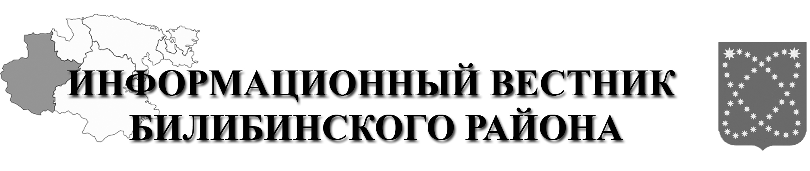  РАСПРОСТРАНЯЕТСЯ БЕСПЛАТНО | Учредитель: Администрация МО МБР  Соучредители: Совет депутатов МО БМР.  Ответственный за выпуск: Гизбрехт В.В.  Адрес учредителя и издателя: 689450, г. Билибино ул. Курчатова, д. 6  Адрес редакции: 689450, г. Билибино ул. Курчатова, д. 6  Подписано в печать: 19.08.2024 г. в 11:00(по графику);11:00(фактически)  Тираж: 12 экз

